|  |
| --- |
|  |
| МИНОБРНАУКИ РОССИИ |
| Федеральное государственное бюджетное образовательное учреждение  высшего образования  **«МИРЭА - Российский технологический университет»**  **РТУ МИРЭА** |

Институт Информационных Технологий

Кафедра практической и прикладной информатики (ППИ)

**Отчёт**

по практическому занятию №4 «Построение UML – модели системы. Диаграмма классов»

по дисциплине «Анализ и концептуальное моделирование систем»

Выполнил студент группы ИКБО-08-21 *Гусев Т.А.*

Работа выполнена «__» _______202__ г

«Зачтено» «__» _______202__ г.

Москва 2023

**Цель работы:** Построение UML – модели системы. Диаграмма классов.

**Задачи:** научиться отображать взаимодействие объектов в динамике.

Вариант 7 – Моделирование организации авиаперевозок пассажиров.

1. **Построение диаграммы классов**

На рисунке 1 представлена диаграмма классов организации авиаперевозок пассажиров.

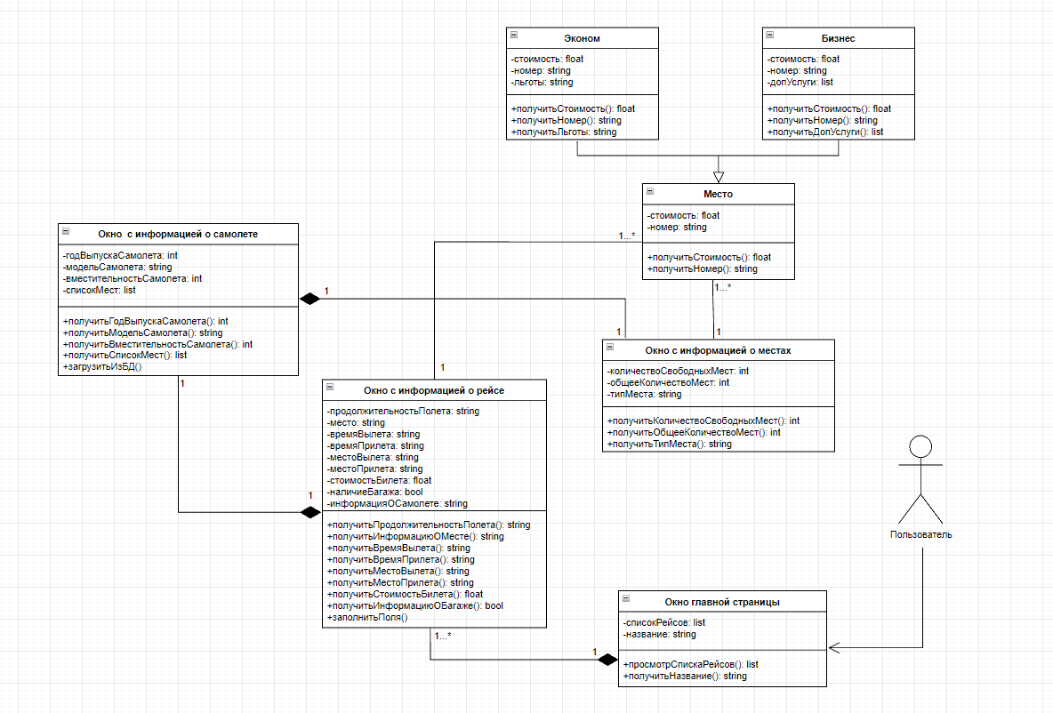

Рисунок 1 – Диаграмма классов

На таблице 1 представлено описание классов.

Таблица 1 – Описание классов

|  |  |
| --- | --- |
| **Название класса** | **Описание** |
| Место | Класс места базовый |
| Эконом | Класс места дочерний, наследуется от Место |
| Бизнес | Класс места дочерний, наследуется от Место |
| Окно с информацией о самолете | Окно с основной информацией о самолете для данного рейса |
| Окно с информацией о местах | Окно с информацией о всех местах выбранного самолета |
| Окно с информацией о рейсе | Окно с основной информацией о рейсе, предоставляет возможность перейти к просмотру информации о самолете |
| Окно главной страницы | Стартовое окно приложения, содержащее основную информацию |

На таблице 2 представлено взаимодействие между классами

Таблица 2 – Взаимодействие между классами

|  |  |  |  |
| --- | --- | --- | --- |
| **Класс** | **Кратность** | **Тип отношения** | **Класс** |
| Место | 1 | Наследование | Эконом |
| Место | 1 | Наследование | Бизнес |
| Место | 1…* 1 | Ассоциация | Окно с информацией о местах |
| Место | 1…* 1 | Ассоциация | Окно с информацией о рейсе |
| Окно с информацией о местах | 1 1 | Композиция | Окно  с информацией о самолете |
| Окно с информацией о самолете | 1 1 | Композиция | Окно с информацией о рейсе |
| Окно с информацией о рейсе | 1…* 1 | Композиция | Окно главной страницы |

**Выводы:**

В результате выполнения работы были изучены основы построения диаграмм классов. Была спроектирована диаграмма классов на примере организации авиаперевозок пассажиров.